万华化学集团股份有限公司
TDI智能排产与最优出货项目
需求文档-PMO

版本 | 修订说明 | 编写人 | 审核人 | 发布日期
V1.0 | 新增 | 邹文丹、孙小钰、吴琦 |  | 2026.03.04

目录
1 项目背景 3
1.1 业务背景 3
1.2 业务现状 3
1.3 业务痛点 3
2 项目目标 3
3 需求说明 4
3.1 排产利润最大化模型 4
3.2 约束条件 4
3.3 月排产逻辑 4
3.4 日排产逻辑 4
3.5 销售计划 5
3.6 日排计划 5

项目背景
  - 业务背景
集团 TDI 产品依托国内三大生产基地形成规模化产能优势，但当前市场整体供大于求，富余产能突出，需对跨基地生产装置进行科学、合理的产能统筹与调配。现有排产与发货决策高度依赖人工经验，且仅考虑单一运费因素，难以适配复杂约束与动态市场变化，决策效率与科学性不足。为实现生产与市场的高效联动、供需精准匹配，需要搭建TDI智能排产与最优发货一体化模型，通过系统优化实现集团利润最优。
  - 业务现状
TDI供应链目前基本为线下工作模式，通过线下汇总产量、销售计划和库存等各个系统的数据，线下统筹月度和日度产销计划，邮件通知商务进行执行。
供应链人员每月根据销售计划和当月月末库存及下月预期库存，依据集团利润最大化的原则，更新三个基地产量及内外贸出货安排。每日根据当日库存及未来期望库存走势，拟定每日内外贸发货计划。缺货状态下，每日限量发货；涨库状态下，调节各基地发货结构，调整生产负荷。
  - 业务痛点
1、需求不准且颗粒度粗，日执行和月度规划有偏差。需每天做平衡，通知商务如何执行。
2、数据来源分散：库存（PI、SAP）、产量（SAP）、内贸出货（SAP）、外贸包桶（线下）、外贸散水拖货（线下）；数据整合困难，且出口波动性较强，数据具有滞后性。

项目目标
根据各基地税后归母边际利润，联动内外贸最优运费，实现TDI集团获利最优排产发货模型，并落实到日常执行。

需求说明
  - 排产利润最大化模型
考虑三基地变动成本、运费、所得税率及股权结构，计算各基地税后归母利润，根据三地到目的区域的运费和各基地产能限制，得出出各地最优排产和出货规划并落实到实际执行。
  - 约束条件
- 三地最大产能
- A基地和B基地最大出口能力
- 供大于求
- C基地内贸不发华南区域
  - 月排产逻辑
- 通过对比内外贸的获利（外贸分区域对比），决定优先排产出口还是内贸
- 若获利 A基地>B基地>C基地 ， 外贸>内贸：A基地优先排出口订单，上限为A基地出口的最大出口能力，剩下的出口量排C基地；剩下的量按获利倒排内贸
- 若获利A基地>B基地>C基地， 内贸>外贸：C基地优先排出口订单，上限为C基地出口的最大出口能力，剩下的出口量排给A基地；剩下的量按获利倒排内贸
  - 日排产逻辑
3.4.1总体原则
根据日产量、日消耗量、日发货量和日库存，供应链人员判断预计库存，安排计划消耗量。
3.4.2 TDI-80各基地排产原则
A基地：（以产定销）
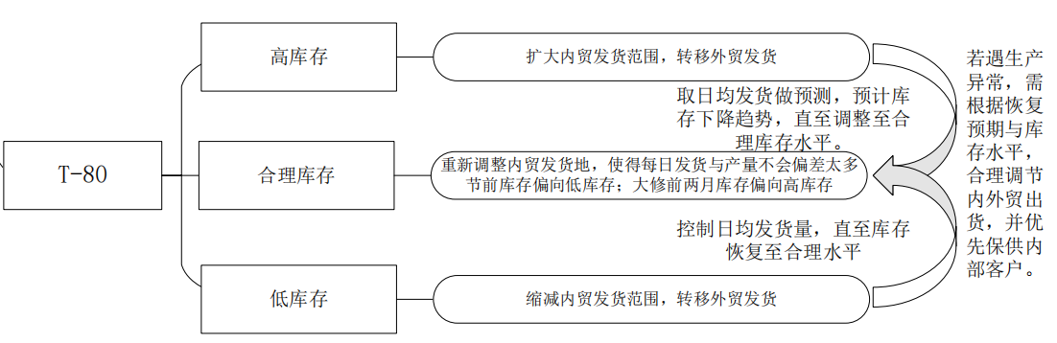
B基地：（以产定销）
主要涉及产量、运力和销售需求之间的匹配，现销售提供T+7的需求预计，主要矛盾点在于生产异常波动和运力匹配困难等问题。
C基地：（以销定产）
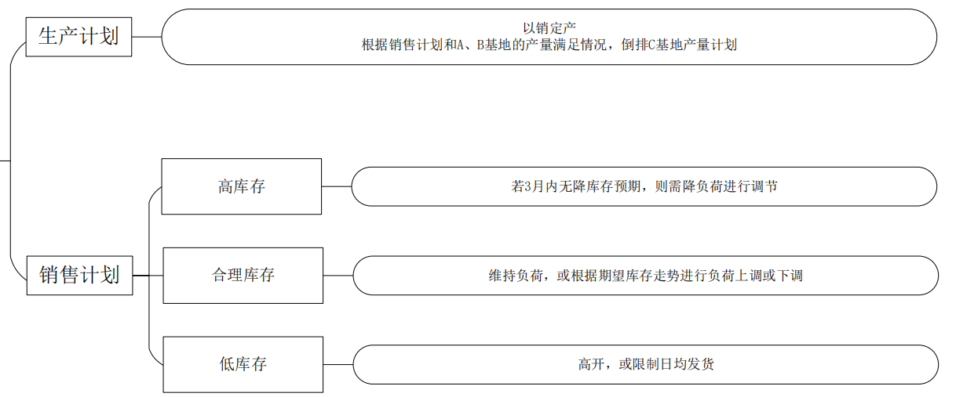

  - 销售计划
现状：目前内外贸每月更新T+3的销售计划，内贸为全月预计总需求量，外贸为各个区域分牌号和包装形式的需求量，颗粒度粗且与实际销量偏差较大。内贸目前按历史月销量分配发货区域，据此根据利润最大化原则，进行各基地排产。
需求：利用AI，结合内外贸发货历史数据和市场行情，提升需求预测准确率和效率。
  - 日排计划
在获取工厂库位路线时，AI自动推荐最优工厂库位路线，AI模型需考虑满足客户交期、库存满足、外贸报检、分配量的约束前提下，实现目标整月利润最大化。当下量的分配为前序月平衡、日平衡的指导结果，支持人工线上调整。当每日出现变动时，供应链同事线上调整，模型自动根据最新约束条件出最新推荐给商务同事。

